

4
КАК УЗНАТЬ, КАКОЙ «СВЕТИТ» РАЗМЕР ПЕНСИИ

Окончательный размер страховой пенсии рассчитывает специалист ПФР с учетом всех условий, в том числе и периодов службы в армии, периодов ухода за детьми и т.д., уже при возникновении у гражданина права на пенсию. Однако приблизительный размер пенсии будущий пенсионер может узнать заранее, ознакомившись с данной инструкцией.
Во-первых, приблизительный размер будущей пенсии можно просчитать на Пенсионном калькуляторе в Личном кабинете на сайте ПФР. Помните, калькулятор считает пенсию в «ценах» текущего года, то есть он покажет Вам, какую пенсию Вы бы заработали сегодня при указанных Вами условиях.
Во-вторых, если хочется сделать это самостоятельно, то это достаточно просто: в Вашем Личном кабинете на сайте ПФР

Спецвыпуск Отделения ПФР по Новосибирской области
№ 2, февраль, 2019г.

В ИНТЕРНЕТЕ ПОЯВИЛИСЬ САЙТЫ-ПОДДЕЛКИ ПОД ПФР

Ранее мы писали о деятельности на территории региона юридических фирм, заманивающих клиентов – пенсионеров через средства массовой информации пустыми обещаниями увеличить пенсию после бесплатной консультации пенсионного юриста. В итоге консультация и оформление документов оказываются не такими уж бесплатными. Теперь они нашли новый канал воздействия на доверчивых пенсионеров – через сайты - подделки.
«В интернете появились так называемые «неофициальные сайты Пенсионного фонда России», - комментирует ситуацию заместитель управляющего Отделением ПФР по Новосибирской области Людмила Якушенко, - через которые транслируется недостоверная информация о пенсионных и социальных выплатах и оказываются сомнительные услуги. Узнать такие сайты несложно, в большинстве случаев они сделаны по одному шаблону и используют многочисленные заимствования с официального сайта ПФР в виде скопированных элементов меню, разделов, видеоматериалов и символики ПФР. Таким образом, сайты-подделки мимикрируют под официальные источники информации, пытаясь выглядеть правдоподобно. При этом используются гиперссылки, ведущие на страницы сайта Пенсионного фонда, и реальные номера телефонов ПФР».

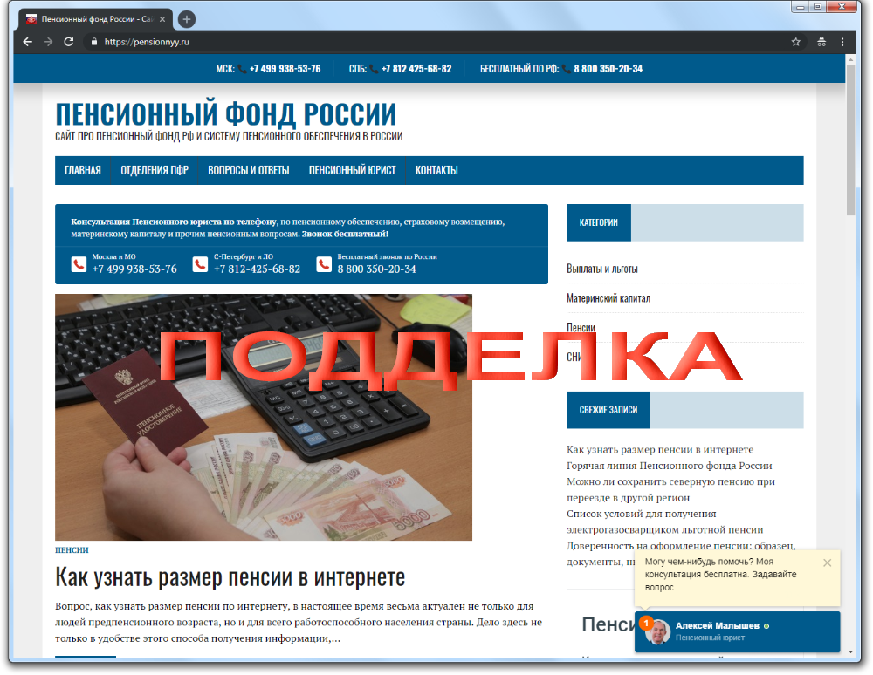

На самом деле все это лишь служит прикрытием сомнительных сервисов, предоставляемых через такие ресурсы. Плохо структурированная организация сайтов-подделок и наличие большого количества рекламных баннеров сильно осложняет восприятие информации. Делается это умышленно, поскольку на помощь растерявшемуся в информационном хаосе пользователю всегда приходит онлайн-чат с «пенсионным юристом», предлагающим разобраться со всеми вопросами. Переписка при этом длится недолго и для решения проблемы человеку практически сразу предлагается оставить контактный номер телефона.

Через некоторое время на него поступает звонок с предложением обратиться в «правовой центр поддержки», где человеку обещают помочь с оформлением причитающихся выплат. Такая помощь, само собой, не бесплатна, но об этом потенциальная жертва «пенсионных юристов» узнаёт потом, равно как и о том, что обещанных выплат или «прибавок» в действительности не существует либо для них нет юридических оснований.

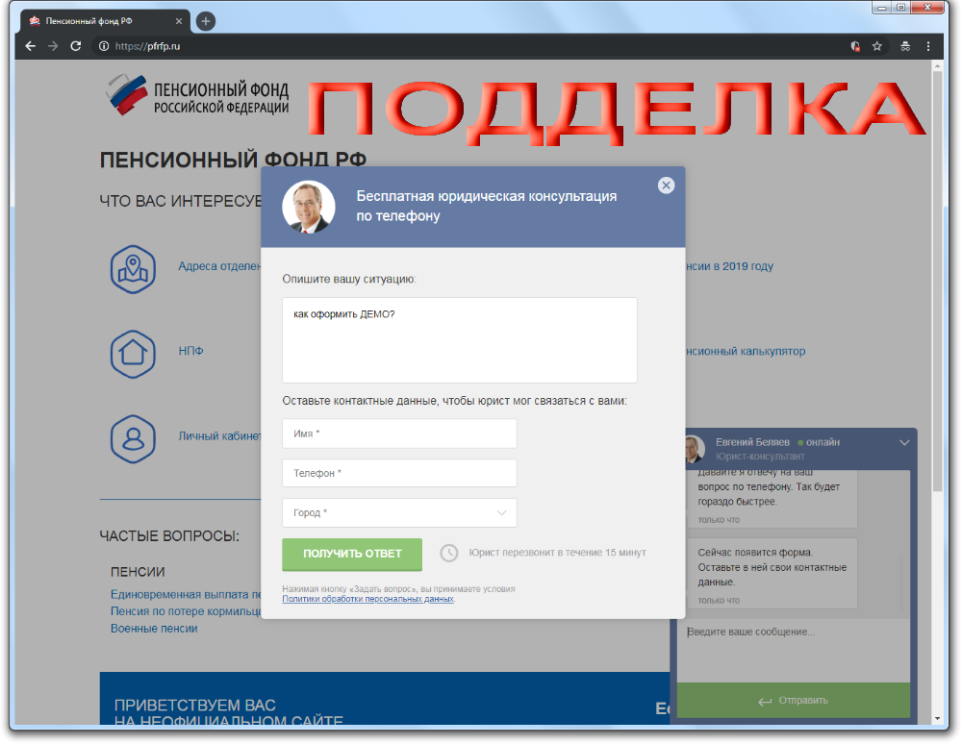

Ни один из подобных сайтов не имеет к ПФР никакого отношения. Рекомендуем новосибирцам не пользоваться указанными ресурсами, чтобы не стать жертвой недостоверной информации и мошеннических услуг.
Всю официальную информацию обо всех выплатах ПФР и их индексациях можно получить на официальном сайте Пенсионного фонда (www.pfrf.ru), или воспользовавшись консультацией специалистов ведомства, в том числе через онлайн-приемную на сайте ПФР.
При этом услуги Пенсионного фонда можно получить и без посредников, причем совершенно бесплатно. При наличии каких-то дополнительных оснований для перерасчета пенсии и подтверждающих документов на руках следует записаться на прием к специалистам территориальных органов ПФР региона.
Напомним также, что на сегодняшний день услуги ПФР можно получить не только в клиентских службах, но и в офисах МФЦ, где оформление всех документов и заявлений производится на бланках, установленных образцов и форматов бесплатно. Ряд заявлений можно направить дистанционно - в электронном виде через Личный кабинет на сайте ПФР или Единый портал госуслуг (без уплаты каких-либо пошлин и сборов).

размещена информация о том, сколько пенсионных коэффициентов вы уже заработали. Умножаем количество заработанных пенсионных коэффициентов (например – 100) на стоимость одного пенсионного коэффициента. Сегодня стоимость одного балла – 87 рублей 24 копейки. Это получится размер страховой части. К нему прибавляется размер фиксированной выплаты – аналог базовой части пенсии. Для страховых пенсий он составляет сегодня 5 334 рубля 19 копеек. Если пенсионеру устанавливается инвалидность 1 группы или при достижении возраста 80 лет фиксированная выплата удваивается.
Стоимость пенсионного коэффициента и фиксированная выплата ежегодно индексируются.
Если у человека есть пенсионные накопления, ему может быть установлена накопительная пенсия, но у неё иные правила расчета.

КАК РАСПОРЯДИТЬСЯ МАТЕРИНСКИМ КАПИТАЛОМ, НЕ ДОЖИДАЯСЬ, КОГДА РЕБЕНКУ ИСПОЛНИТСЯ 3 ГОДА



Закон не ограничивает сроки обращения за материнским капиталом после возникновения права. Это можно сделать в любое время. Однако многие новосибирские семьи предпочитают не откладывать получение сертификата. Этими средствами можно воспользоваться уже в текущем году, не дожидаясь, когда ребенку исполнится 3 года:
- направить на погашение ипотечного кредита или на первый взнос по кредиту при покупке жилья;
- направить на оплату яслей или детского сада, в том числе и за старшего ребенка (или за обоих);
- оплатить при необходимости товары и услуги для социальной адаптации и реабилитации ребенка, имеющего инвалидность;

- получить часть средств капитала в виде ежемесячных выплат до исполнения ребенку полутора лет. Эта мера введена для семей, в которых второй ребенок появился после 1 января 2018 года году. В текущем году размер ежемесячной выплаты составляет 11 358 рублей. Доход семьи за предыдущий год должен составлять не более 70 тысяч рублей в месяц на четверых (с учетом новорожденного).
По остальным направлениям средства капитала семья может направить, когда ребенку исполнится 3 года.

КАК ВЫБРАТЬ ДОСТАВЩИКА ПЕНСИИ

Каждый получатель пенсии вправе выбрать по своему усмотрению организацию, осуществляющую доставку пенсии. Доставка пенсии производится либо через Почту России (получать можно через почтальона на дому или через почтовую кассу), либо через кредитное учреждение (банк), с которым Пенсионным фондом заключено соответствующее соглашение. Способ доставки указывается в заявлении при установлении пенсии. Однако каждый пенсионер может изменить свое решение. Например, получавший пенсию через почту, может захотеть получать её на

По всем вопросам, связанным с установлением и выплатой пенсий и
других социальных выплат, осуществляемых органами ПФР), необходимо
обращаться в Управление ПФР по месту жительства (работы) или звонить
по «горячему» многоканальному телефону ОПФР по Новосибирской области
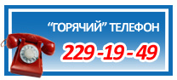
банковскую карту. Для этого не обязательно приходить в Пенсионный фонд: заявление удобнее подать в электронном виде через портал госуслуг или Личный кабинет на сайте ПФР.

